

高爾夫》中華高協國家隊成軍，王政松勉勵菁英為國爭光
羅開Golf 頻道2019年12月18日 下午11:23
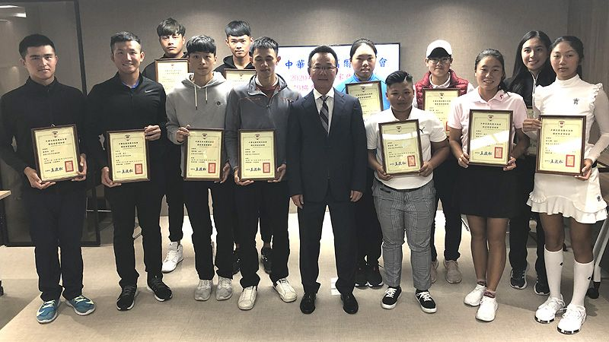
高爾夫》中華高協國家隊成軍，王政松勉勵菁英為國爭光
【羅開新聞中心Thomas台北市採訪報導】中華民國高爾夫協會於十二月十八日在中華高協辦公室舉辦「2020年度國家代表隊暨2019協會推薦參賽優秀選手頒獎典禮」，中華高協理事長王政松親自主持，頒發國家隊證書給劉永華、蘇晉弘、許育誠、沙比亞特馬克、林宸駒與黃郁翔，與安禾佑、陳伶潔、劉芃姍、邱譓芠、陳葶伃與郭瑜恬。六男、六女共十二位台灣高壇未來之星，以茲勉勵。並邀請前世界球后曾雅妮及業餘男子好手俞俊安蒞會幫後輩打氣加油。
王政松表示，「希望年輕選手以曾雅妮、俞俊安為學習典範，也寄望曾雅妮早日找回高球初衷，再攀顛峰，帶領後輩，找回我國高爾夫的榮景。」
王政松送給國家隊員三項大禮，包括：一、2020年一月至二月澳洲及年中美國等兩次海外移地訓練。二、國家隊隊員下場打球優惠。三、由贊助廠商提供象徵榮耀的國家隊員基本高爾夫配備。王政松強調，除了選手在國內的七十二天訓練外，國家隊教練將隨行出席海外移訓。
王政松表示，海外移地訓練對國家隊的成長有多個目的，除了讓國家隊成員接受國外頂級教練指導，也能提升球員面對不同環境的適應力。「球員在台灣打球，飲食與環境都很適應，但是一出國比賽，很容易水土不服，身體出狀況。」
更重要的是，海外移地訓練能讓球員獲得面對各種不同球場的機會。王政松說：「透過經常性的移地訓練，有效改善球員對環境的適應，這對於他們未來到世界各地比賽，是非常重要的。」
此外，王政松也強調中華高協將於2020年啟動的六年振興計畫，得到了小英總統的全力支持。將從各個面向著手進行，去倍增台灣的高爾夫人口、提升高爾夫表現。
曾雅妮出席典禮，勉勵國家隊員珍惜國家隊的優遇，到國外努力學習，吸取各種不同的經驗。「在業餘時期，許多人都沒有這種機會。」曾雅妮表示，到國外吸取各種不同的經驗，也是認識自己的過程，要趁早摸索適合自己的球風。「去尋找什麼樣的打法、或感覺是自己最喜歡的，才能愈來愈了解自己。」她並期待國家女隊員未來與她一起在LPGA同場征戰。
前兩週，才在澳巡旗艦大賽-Emirates Australian Open（澳洲公開賽）獲得第五名，俞俊安在王政松理事長力邀下，參與頒獎儀式。他特別恭喜國家隊員明年的澳、美之行可以增廣見聞。對於自己接下來的規劃，俞俊安說：「我在美國大學還有半年的課程，希望未來轉職業能打出好的成績。」
除了頒發獎狀給2020國家隊成員，頒獎典禮也表揚了2019表現優異的選手，包括在2019澳洲業餘名人賽囊括個人與隊際冠軍的俞俊安、台灣業餘錦標賽冠軍呂孫儀、以及林銓泰、陳伶潔、林張恆、黃亭瑄、邱譓芠、吳純葳、沙比亞特馬克、陳瑋利、廖煥鈞、廖崇漢、劉永華、蘇晉弘與許育誠等人，勉勵他們在2019年賽季的出色成績。

